Спартакиада образовательных школ по лыжным гонкам

19 февраля прошёл очередной этап Спартакиады образовательных учреждений Добрянского городского округа. Соревнования по лыжным гонкам проводились по трем возрастным группам: 2-4, 5-9 и 10-11 классы.

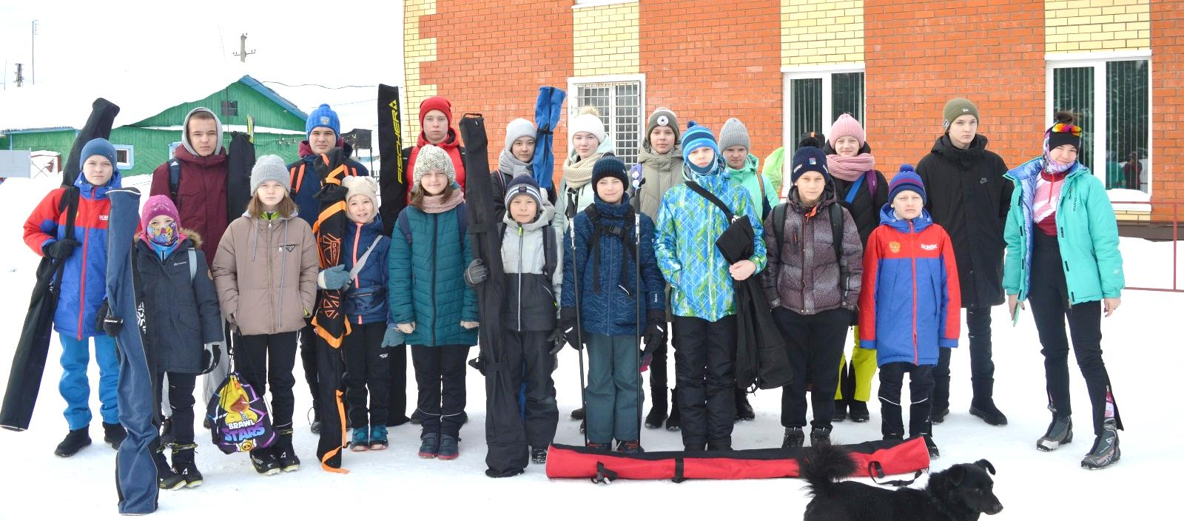

Итоги командного первенства:

Сборная школы 2-4 классов – 1 место среди команд начальной школы!
Сборная школы 5-9 классов - 1 место среди команд 5-9 классов!
Сборная 10-11 классов – 1 место среди старшеклассников округа!

Поздравляем, ребята!

Победители и призеры в личном первенстве среди 2-4 классов:

Гулин Вадим – 1 место среди мальчиков 2-х классов.
Ежова Мария – 1 место среди девочек 2-х классов.
Шангина Василиса- 1 место среди девочек 3-х классов.
Шандренко Владимир- 1 место среди мальчиков 4-хклассов.

Благодарим за участие Поварницына Виктора и Глебову Дарью, занявших 4-е места в своих возрастных группах.

Победители и призеры в личном первенстве среди 5-9 классов:

Анфалов Трофим – 2 место среди мальчиков 5-х классов.
Ежова Софья – 2 место среди девочек 5-х классов.
Плюснина Дарья – 2 место среди девочек 6-х классов.
Головко Алина – 1 место среди девушек 7-х классов.
Кузнецов Андрей – 2 место среди юношей 8-х классов.
Кетова Диана – 1 место среди девушек 8-х классов.
Тиунов Данил – 1 место среди юношей 9-х классов.
Старцева Валерия – 2 место среди девушек 9-х классов.

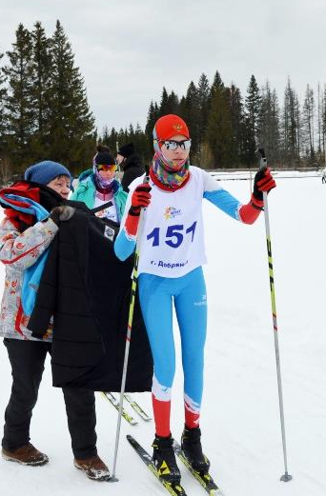
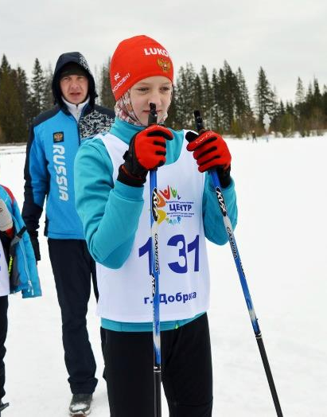
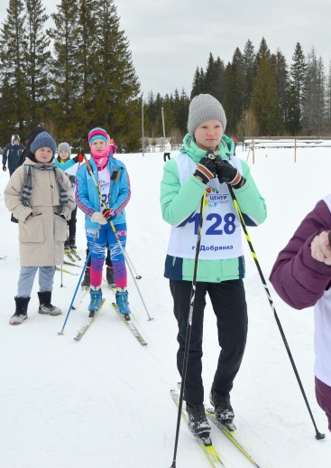
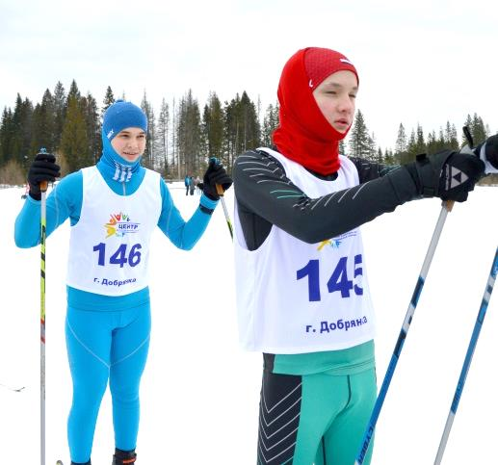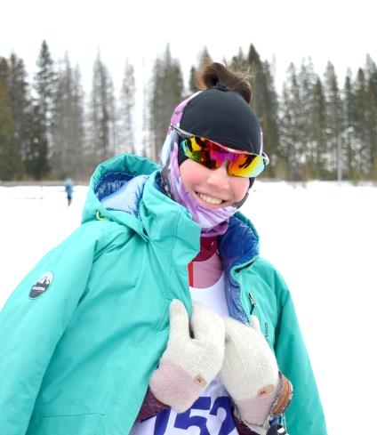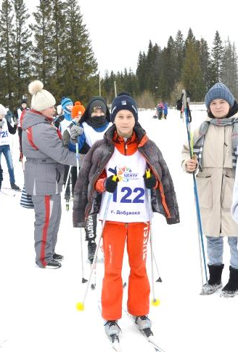

Благодарим за участие Гайдук Александра, Гулина Эдуарда,
занявших 4-е места в своих возрастных группах.

Победители и призеры в личном первенстве среди 10-11 классов:

Хоменков Егор – 3 место среди юношей 10-11 классов.
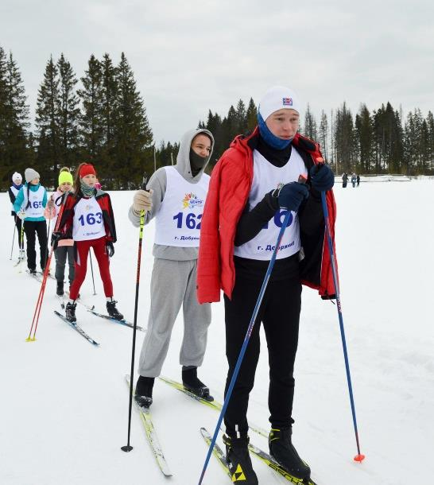
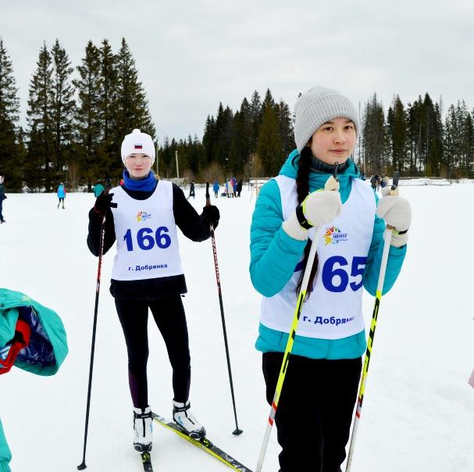
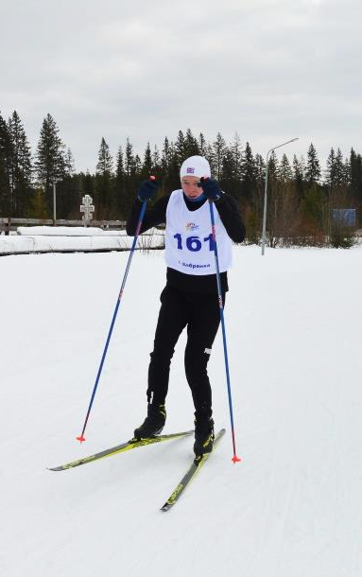

Благодарим за участие Заякина Никиту, Вдовину Софью,
Кузнецову Анну.

